ALUJET Jetfoam RS grün 5/150 mm
ALUJET

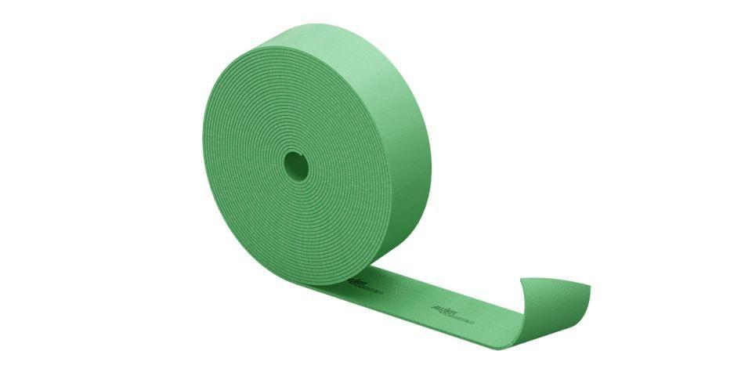Eigenschaften
GTIN:
4011194065153
HAN:
0306515
Ausführung
Rolle
Werkstoff
Polyethylen (PE)
Breite (mm)
150,00
Länge (mm)
50.000,00
Brandverhalten
B2
Wärmeleitfähigkeit (W/(m*K))
0,05

